后台使用流程

**免责声明**

该功能仅供合法和合规的用途。任何利用该功能进行非法活动的行为，均不在本司的责任范围内。请确保您在使用本功能时遵循相关法律法规，合法合规地进行操作。如因违反法律法规或其他相关规定而产生的任何法律责任或后果，与本司无关。

**所有图片均可双击放大**

目录

1. 广告组列表
2. 广告管理列表
3. 广告发送记录列表
4. 城市名列表
5. Facebook列表
6. 好友关联列表
7. 关键字列表
8. NameOcrList列表
9. 服务信息表列表
10. 用户参数表列表

广告组列表

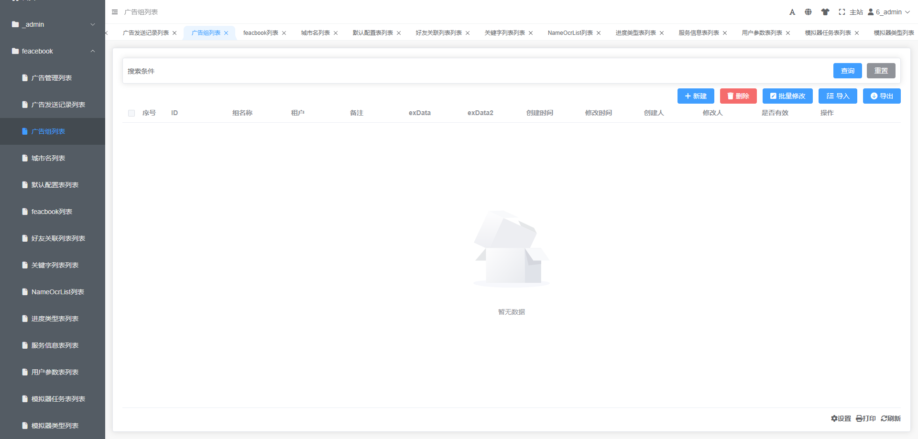

功能描述：创建管理广告的id 创建的新广告可以分配至这个id下，用户数据内广告组id就是这里创建的

创建广告组ID：  
1.点击新建

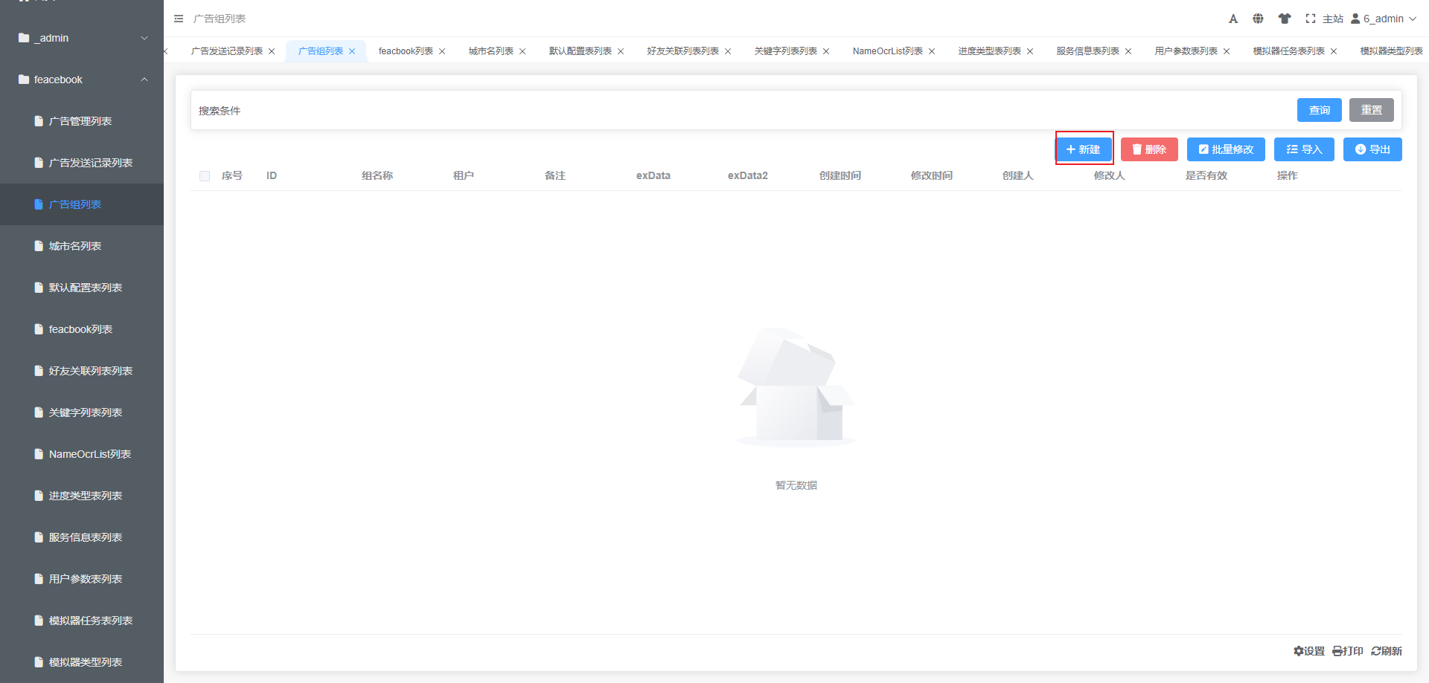

1. 创建一个广告组ID名字（下图我创建的是一个ww的广告ID， 这个名称按需填写），点击提交

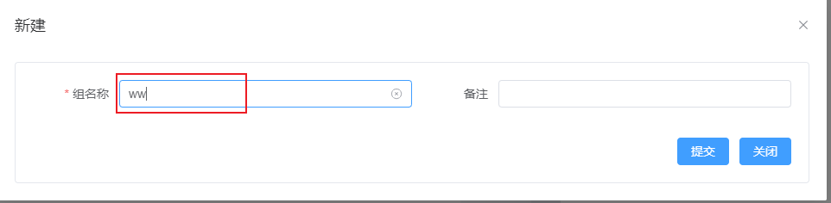

广告管理列表

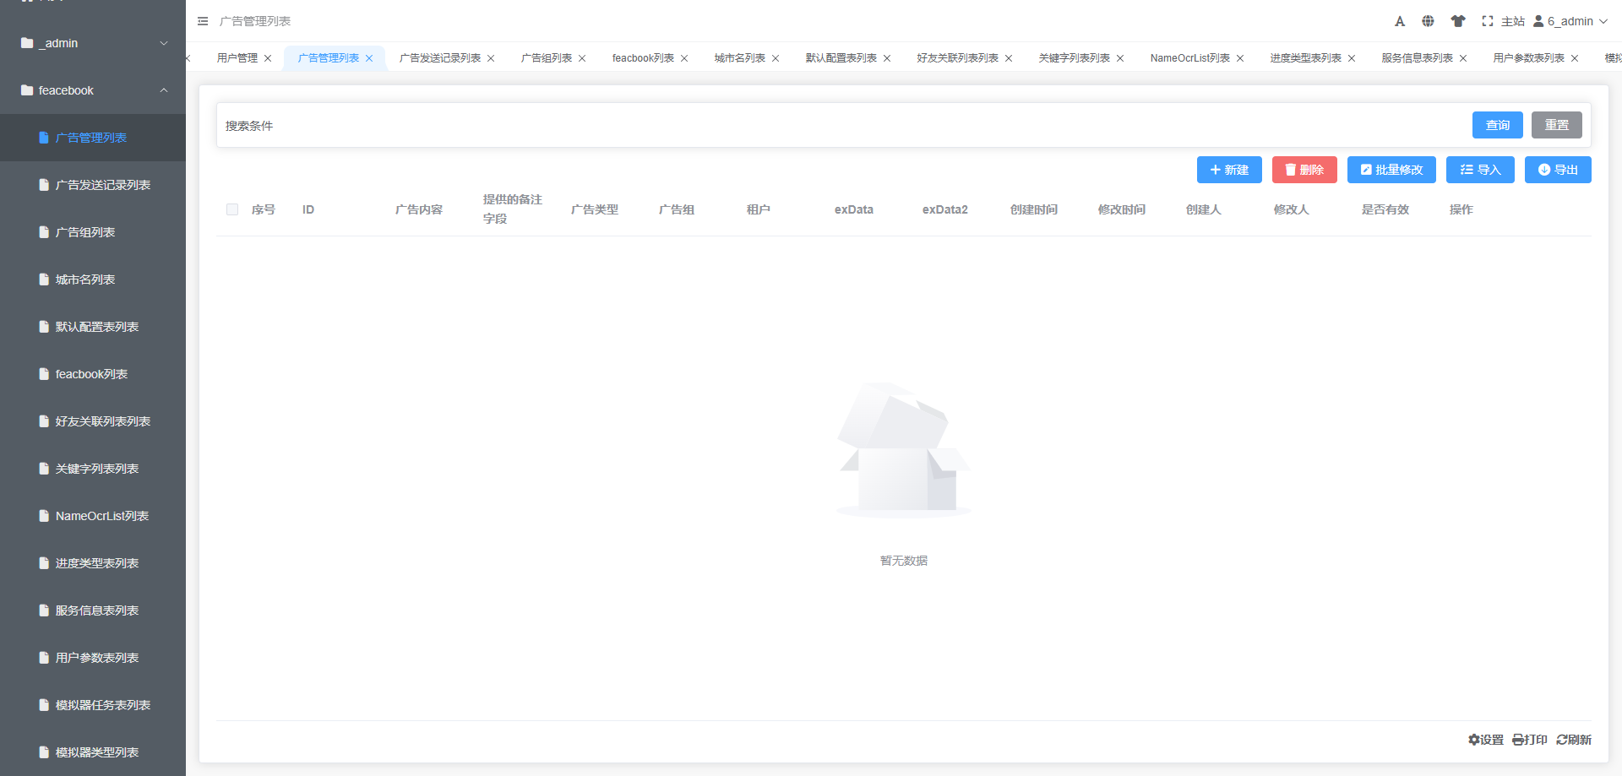

功能描述：创建要发送的广告，并将其放置在广告组中，可多条广告同在一个广告组内，脚本会随机其中的一条广告

创建一条广告：

1. 点击新建

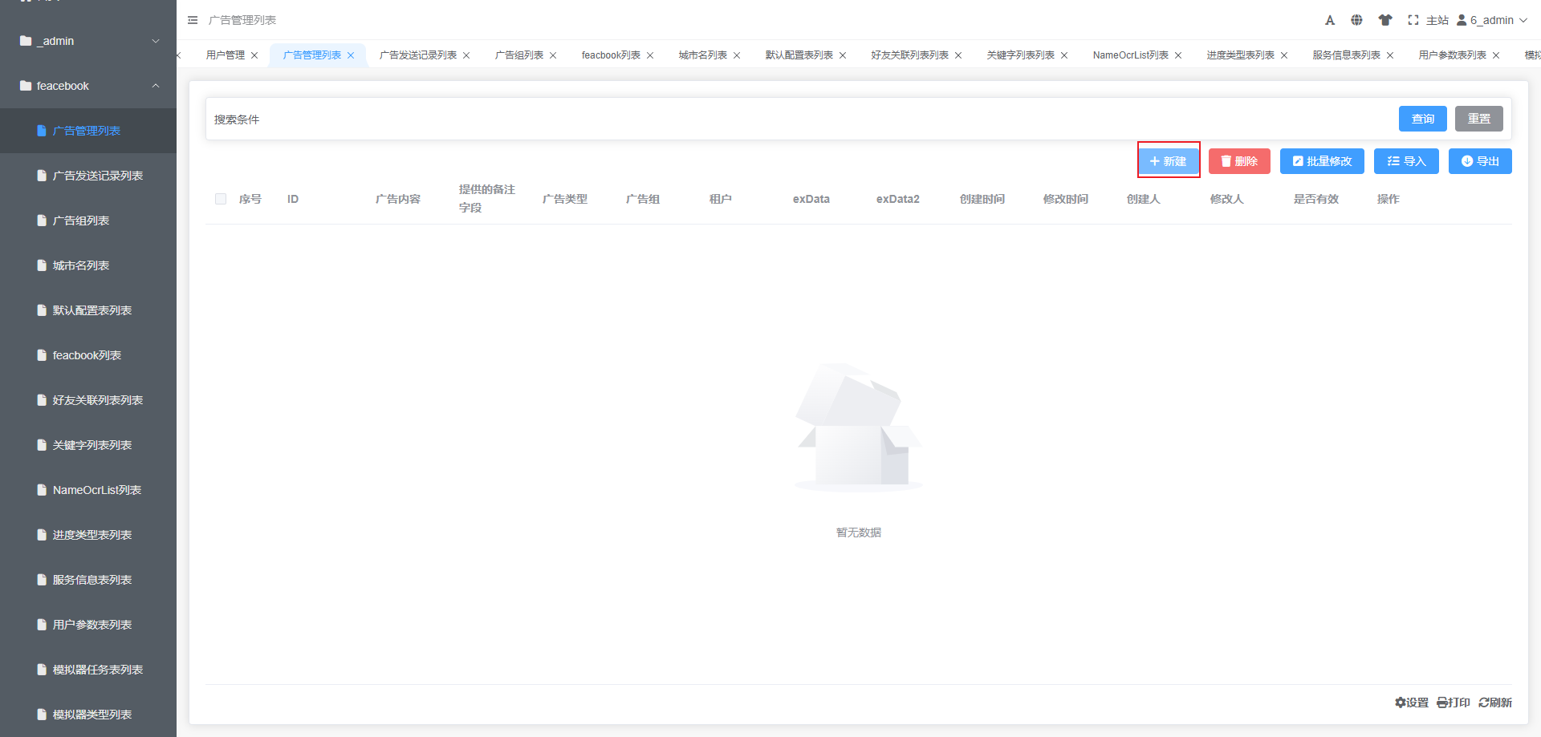

1. 点击广告类型选择类型（下面演示的是选择广告类型）

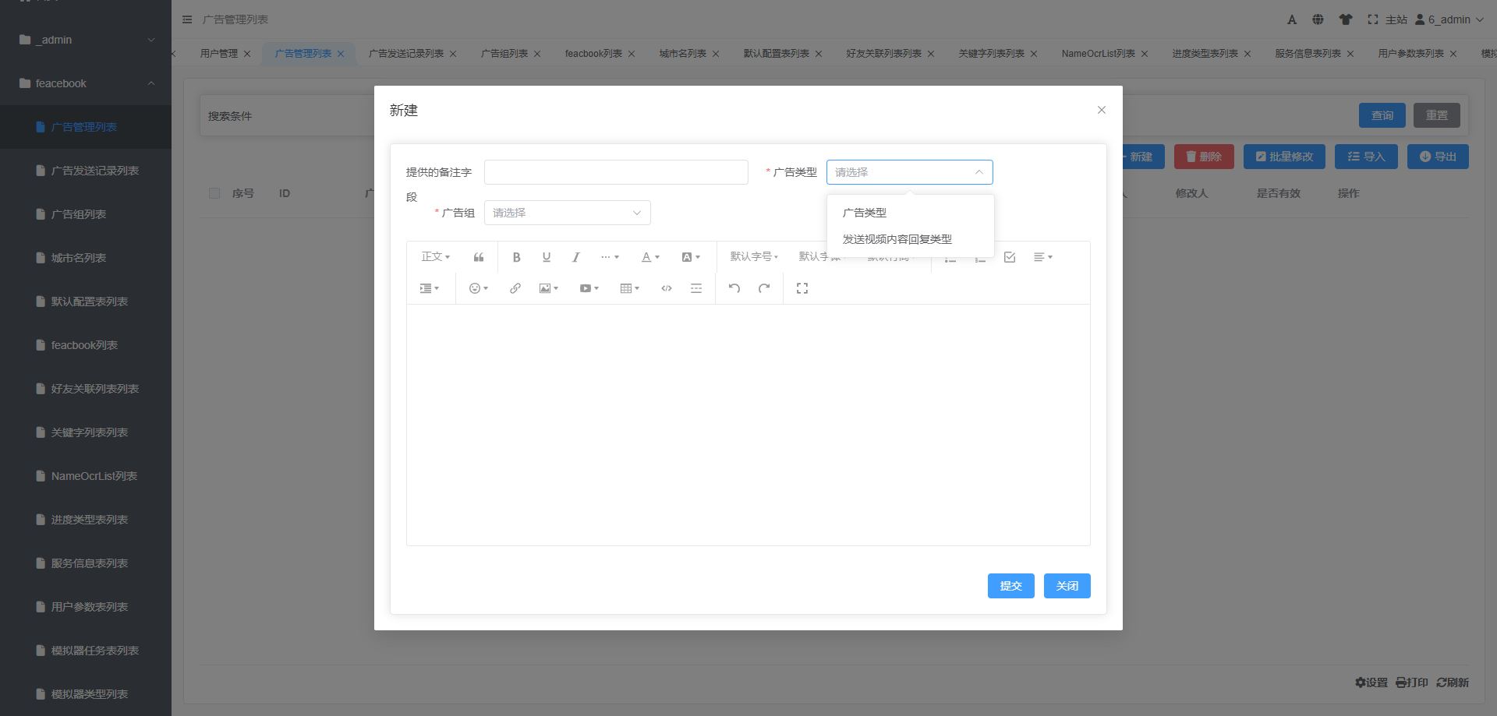

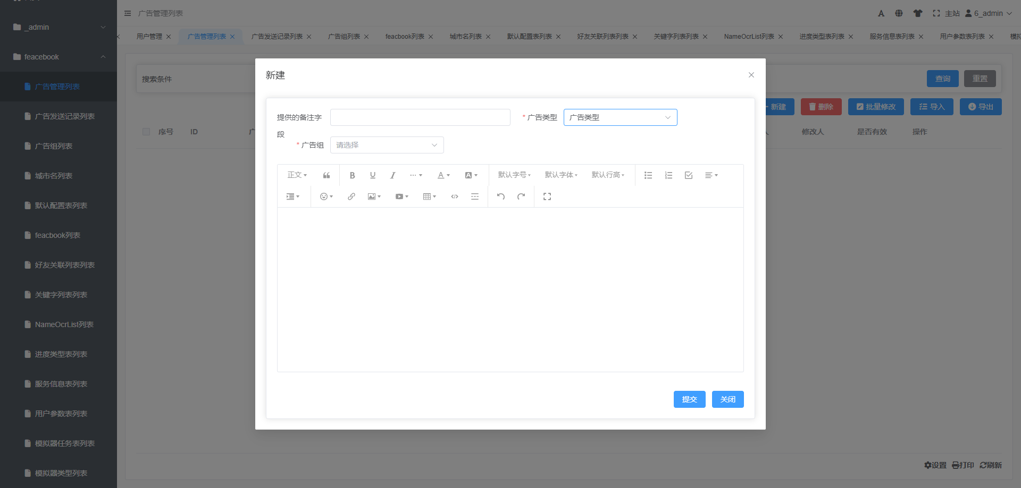

1. 把广告放入广告组（这边选择的是 ww广告组）

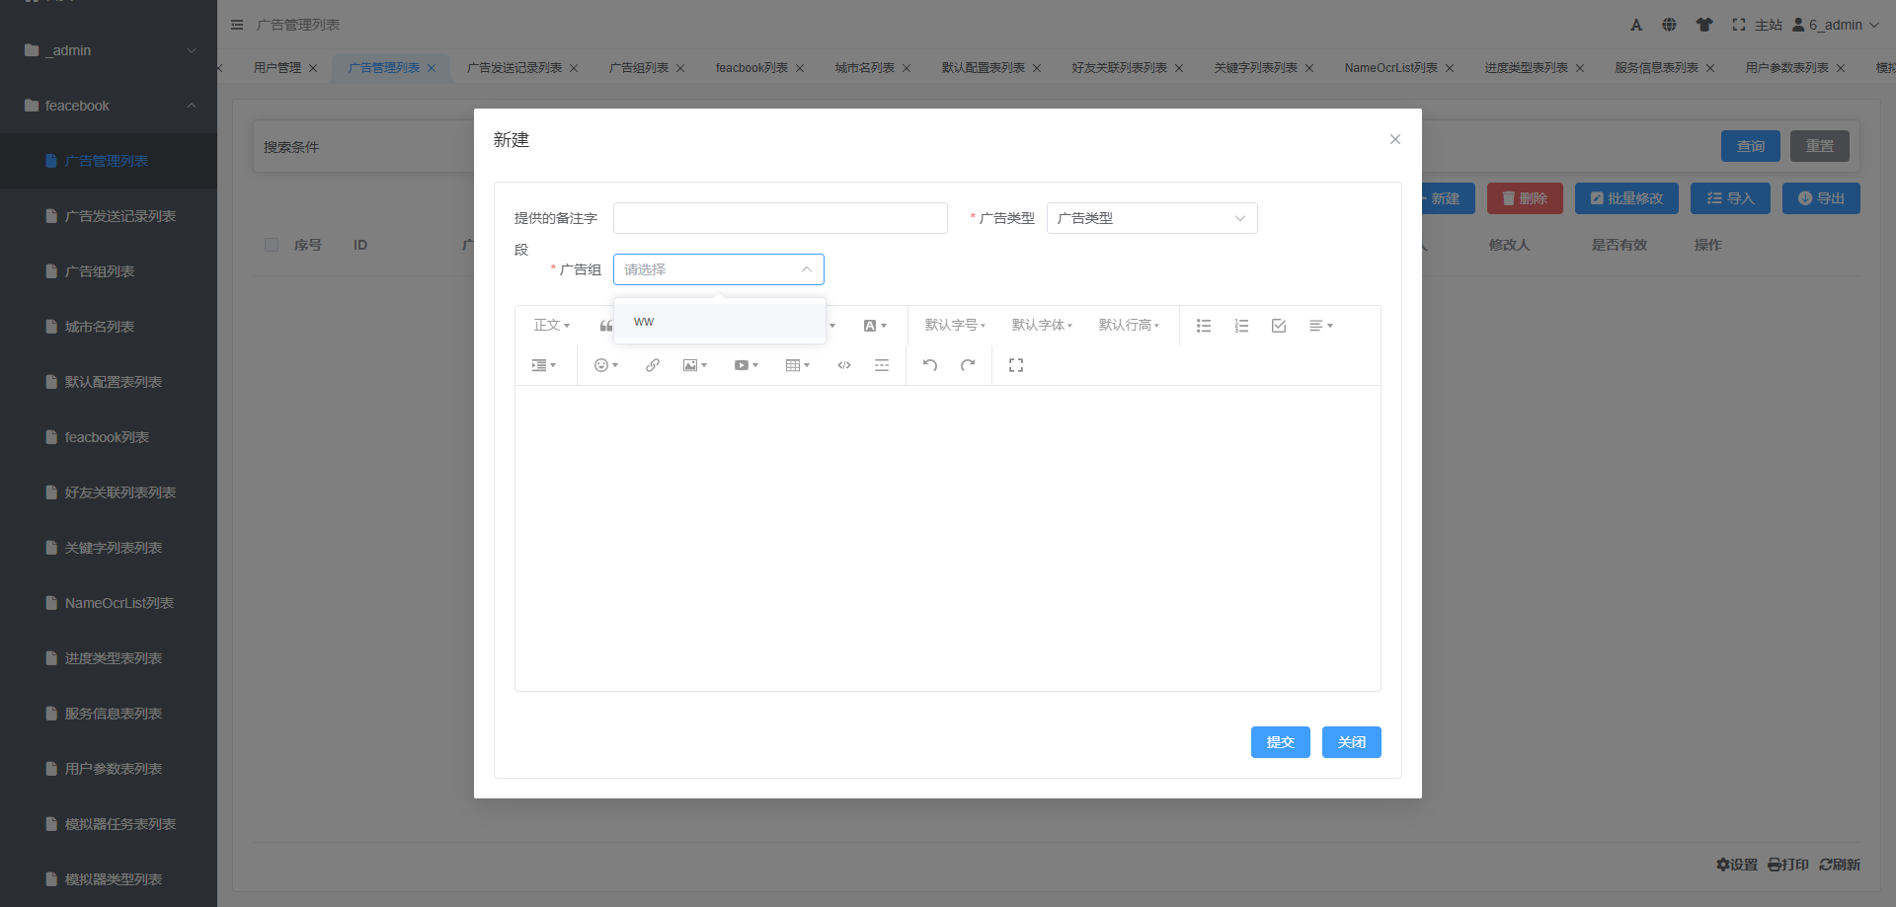

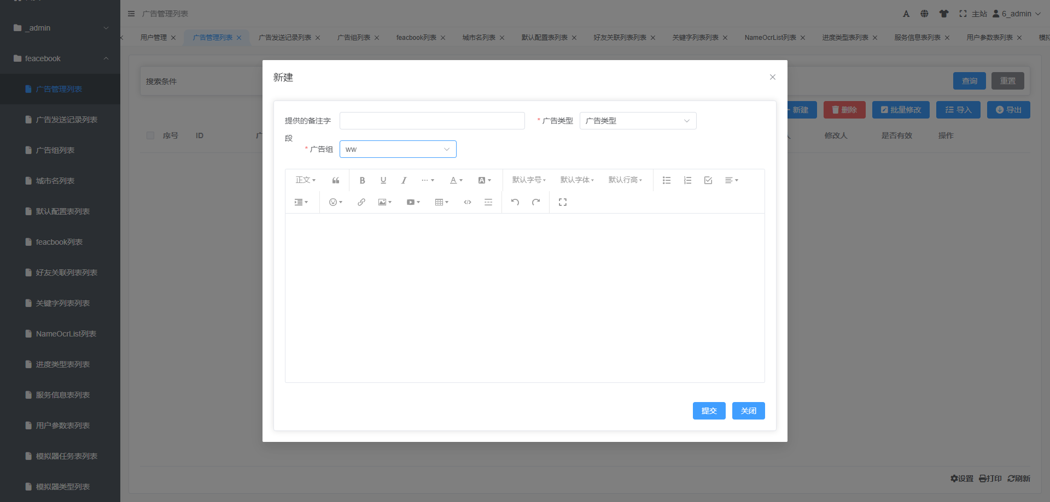

1. 输入想要发送的广告内容（下面是演示 创建一个hello 的广告）

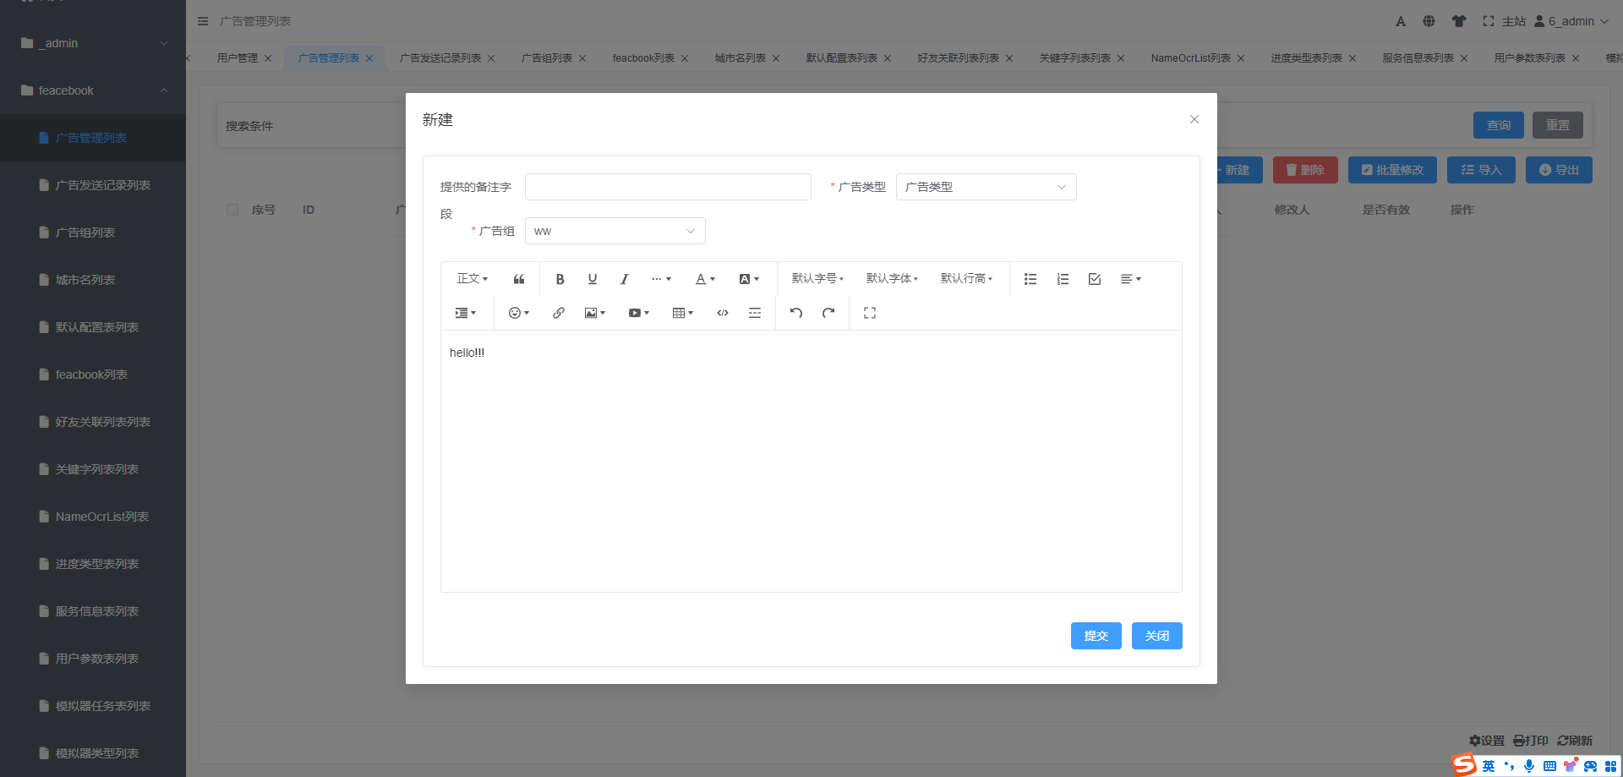

1. 点击提交

广告发送记录列表

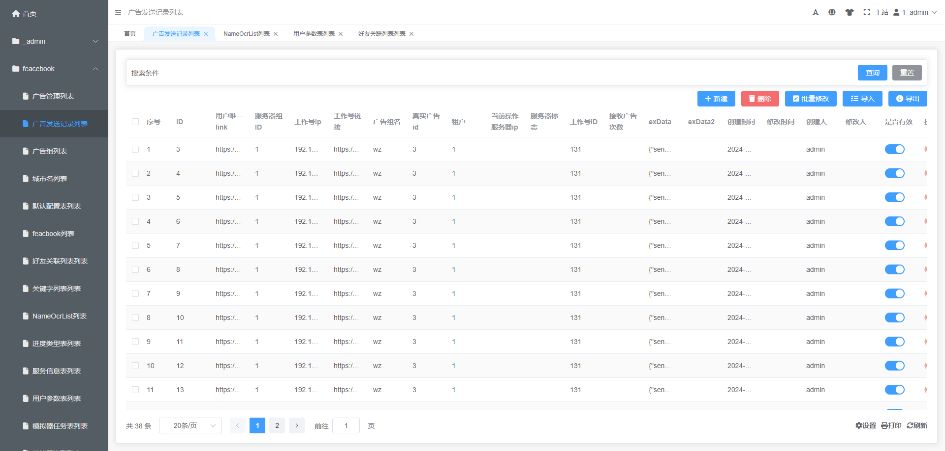

功能描述：此表会显示该用户下的所有发送广告记录

查询指定模拟器发送记录：

1.点击搜索条件

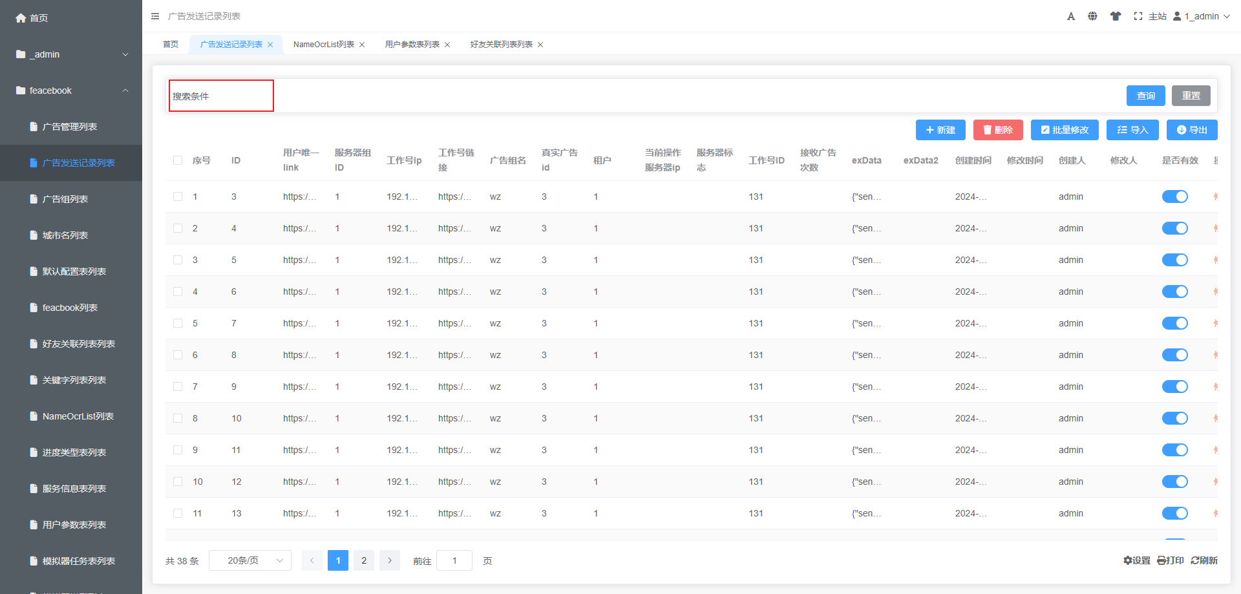

2.输入需要筛选的条件（这边是以自己账号的link来查找，点击查询后，点击箭头指的地方，关闭搜索条件）

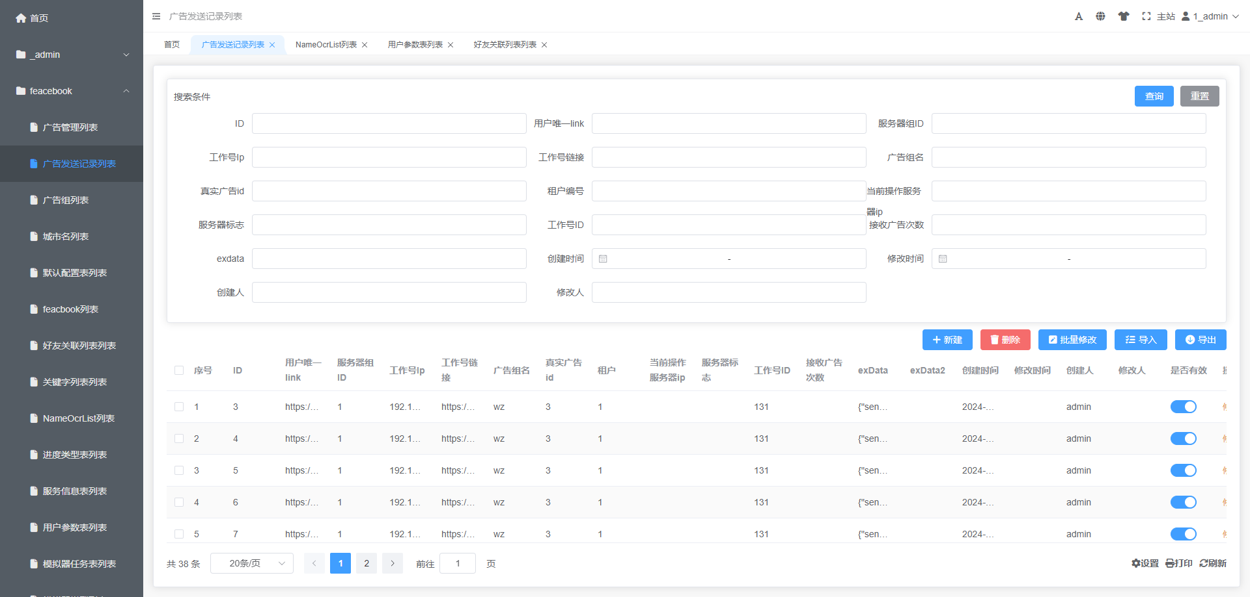

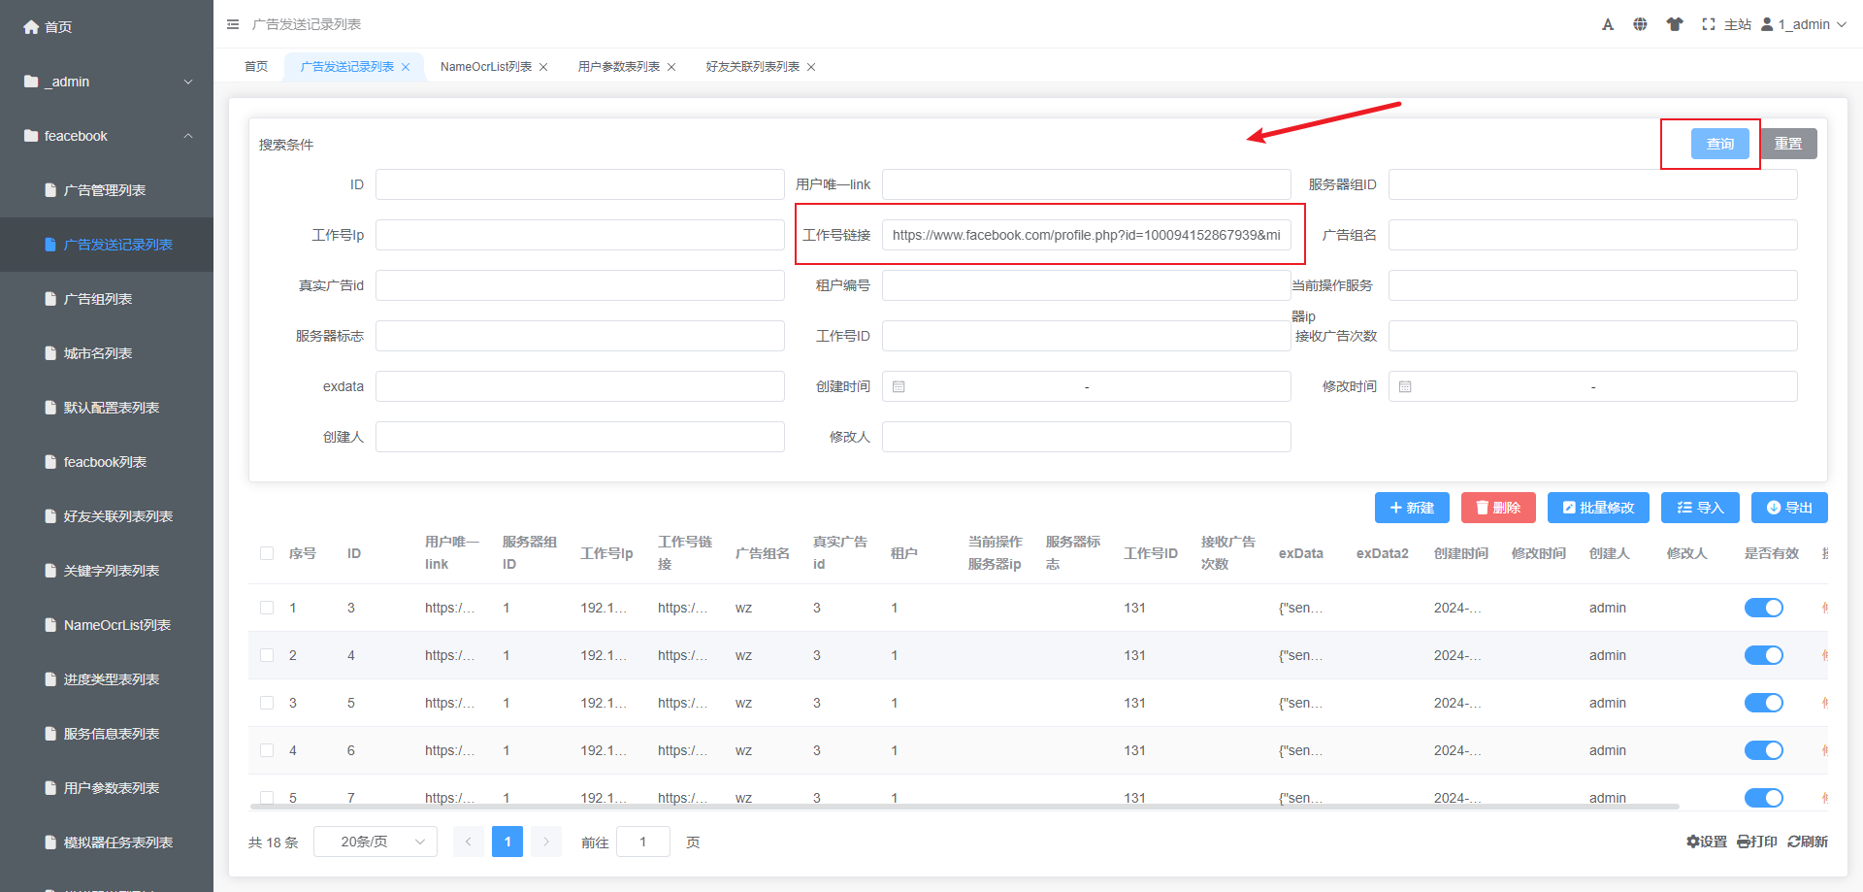

字段描述：

用户唯一link：被发送广告的用户link

工作号ip: 发送广告的电脑内网ip

工作号链接：发送广告账号的link

广告组名：发送的广告是那个组名下广告

真实广告id:广告管理列表的id

exData: 里面的 sendContent是发送的具体内容

创建时间：创建这个数据的时间点

城市名列表

**功能描述：**添加好友的国家判断和打标签 的 添加指定国家好友和加入指定国家的组，都是从这里获取的

创建一条国家数据：

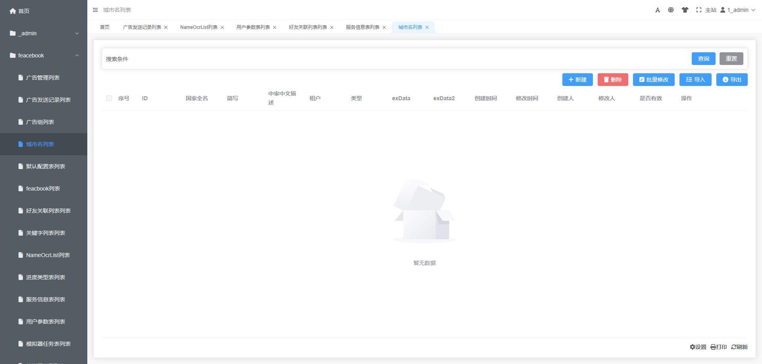

1.点击新建

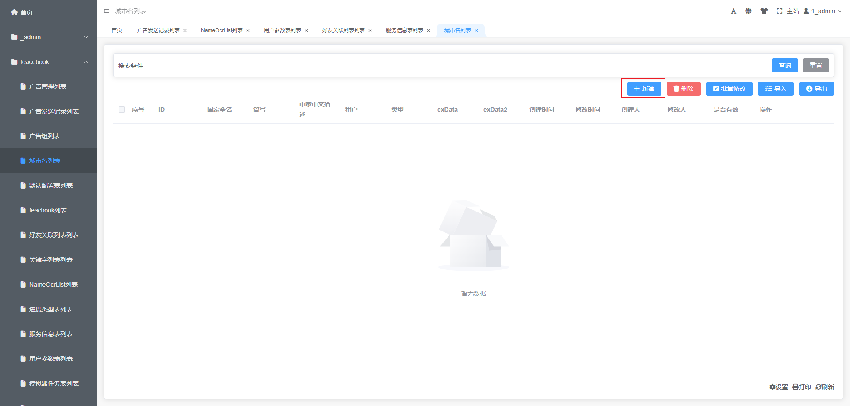

2. 输入 国家全称（英语）国家简称（英语）国家中文描述（汉语）

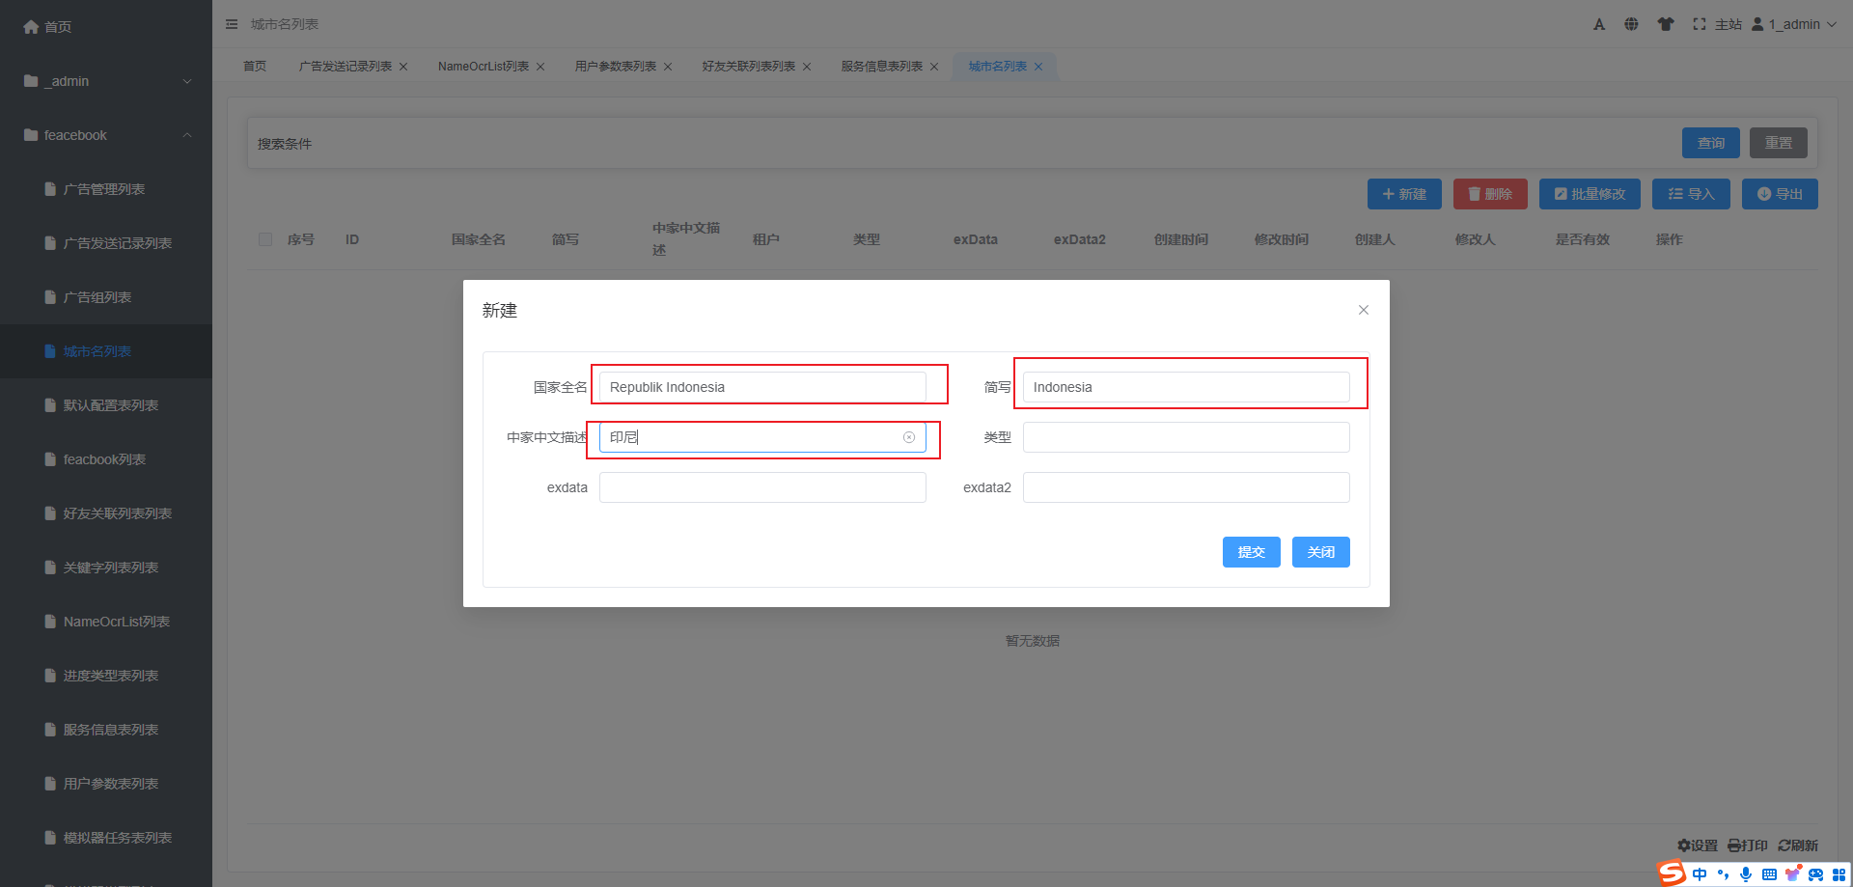

1. 点击提交

Facebook列表

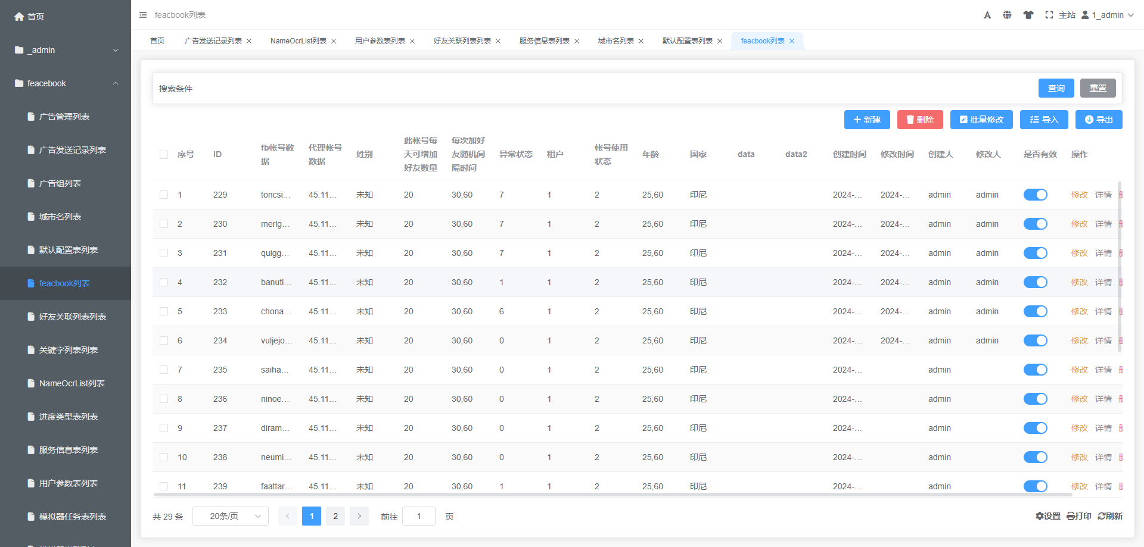

功能描述：设置fb账号数据，代理数据 和 好友添加的好友添加条件

字段描述：

fb账号数据 格式（格式是四个-隔开）：

Aaaa----bbbbb----cccccc----kkkkkkkkk

Aaaa 是fb 账号（是能登录fb 的账号）

bbbb（邮箱密码或者填一个1 不是必须填的）

cccccc(fb正确的登录密码)

Kkkkkkkkk（如果有登录验证需要填些获取验证码的K，只要输入账号密码就能登录成功可填1）

代理格式(代理这边使用的是 socks5)：

代理用:(英文版的冒号隔开)

127.0.0.1:1111:admin:55555

127.0.0.1： 这个是ip地址

1111： 这个是端口号

Admin: 代理的账号

55555：这个是代理的密码

性别：填男加男粉，填女加女粉，未知男女都加

此帐号每天可增加好友数量：账号单次运行添加好友最高添加数量，如20 跑一次脚本会去加20个符合的好友

每次加好友随机间隔时间：添加成功后随机等待的时间，第一个是最少等待多少秒，第二个是最大等待多少秒，用逗号分开

异常状态：fb脚本上报的异常，如1代表fb 被封了

账号使用状态：是否分配出去使用，一个模拟器只会有一个fb 账号 0为分配 2已经分配

年龄：想添加好友的年龄范围，第一个是最小年龄，第二个是最大年龄，用逗号分开

好友关联列表

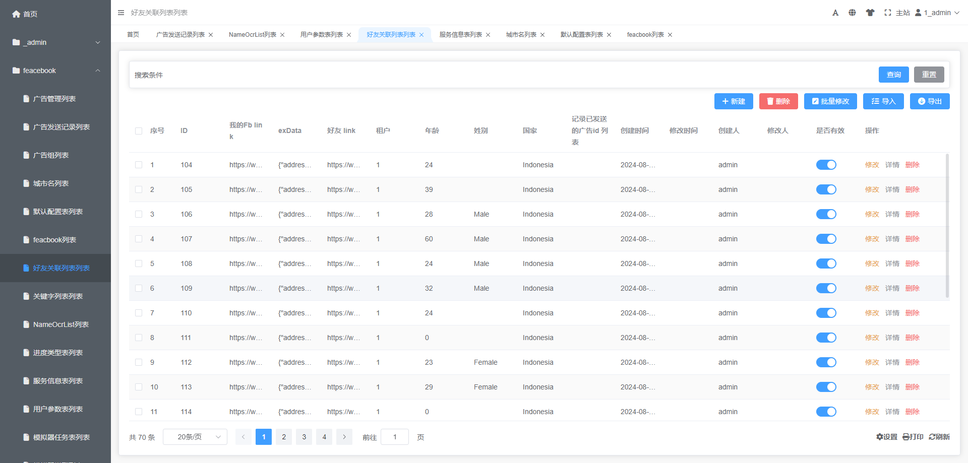

功能描述：该租户下的所有账号添加的好友数据上报

字段描述：

我的fb link: 上报好友的账号link

exData: 里面的address 内容是好友所在地

好友link:上报上来的好友link

年龄：好友的年龄 为0 代表该好友年龄不详

性别：好友的性别 没有显示则为该好友性别不详

国家：好友所在国家

关键字列表

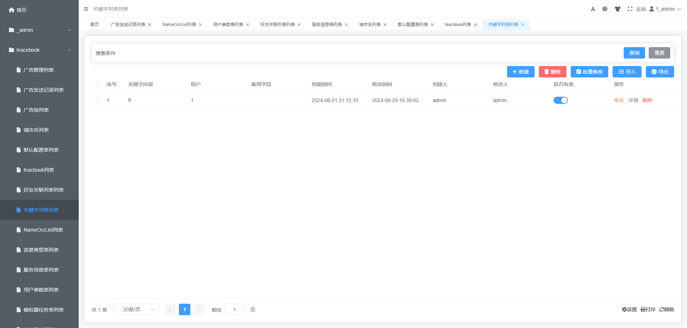

功能描述：打标签时搜索内容

创建关键字：

1. 点击新建

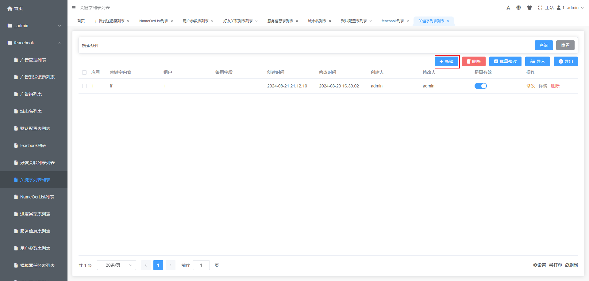

1. 输入关键字

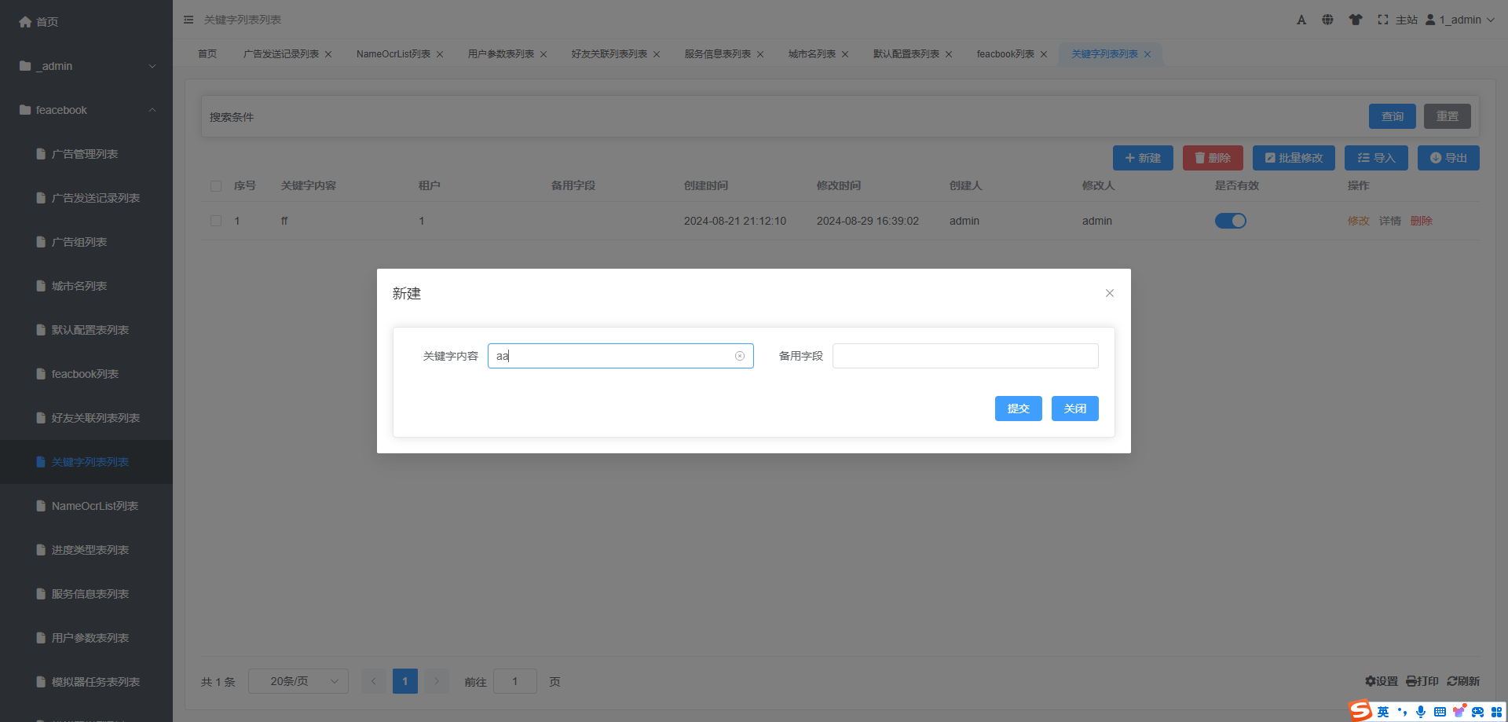

1. 点击提交

NameOcrList列表

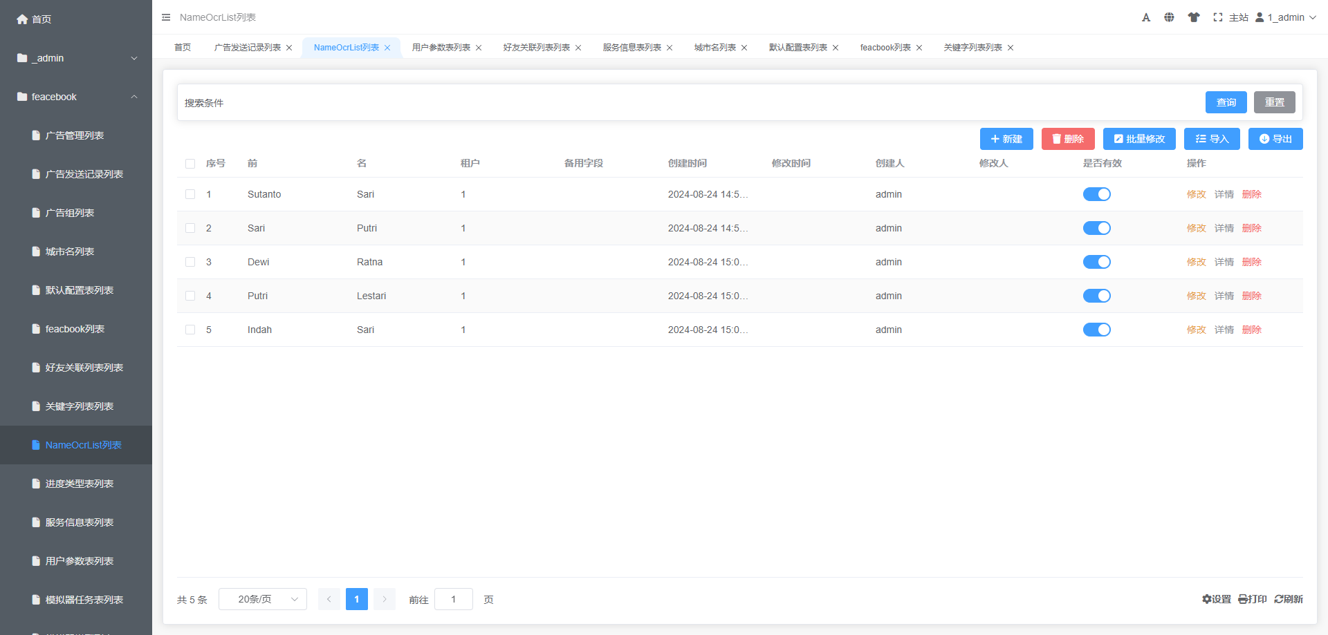

功能描述：打标签时更改名字从中随机一条

创建一条名字数据：

1. 点击新建

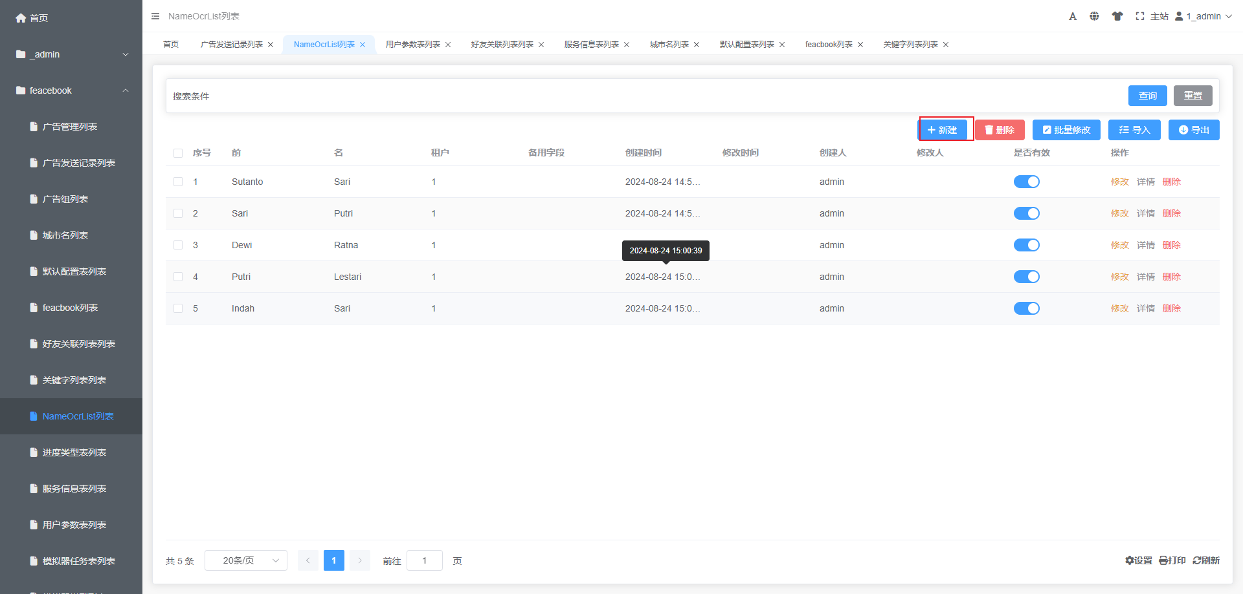

1. 输入想创建的名字

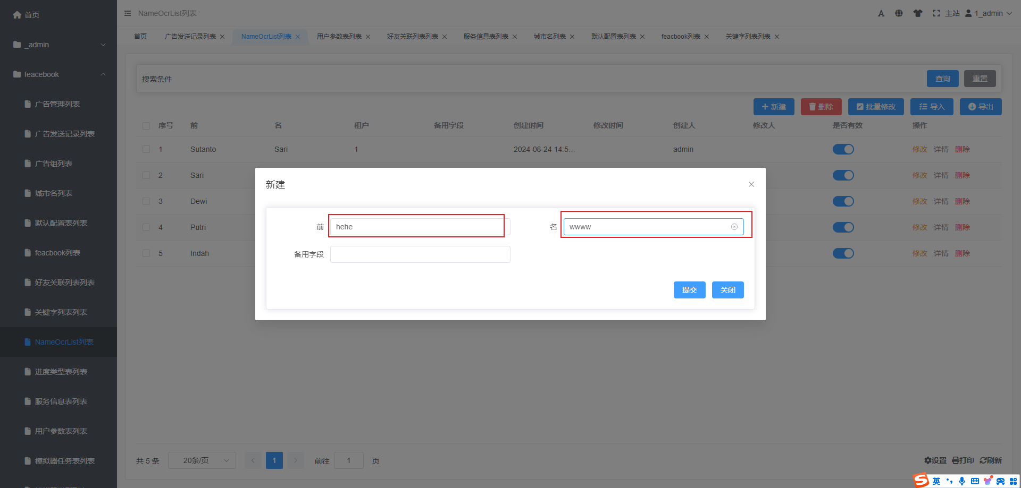

1. 点击提交

服务信息表列表

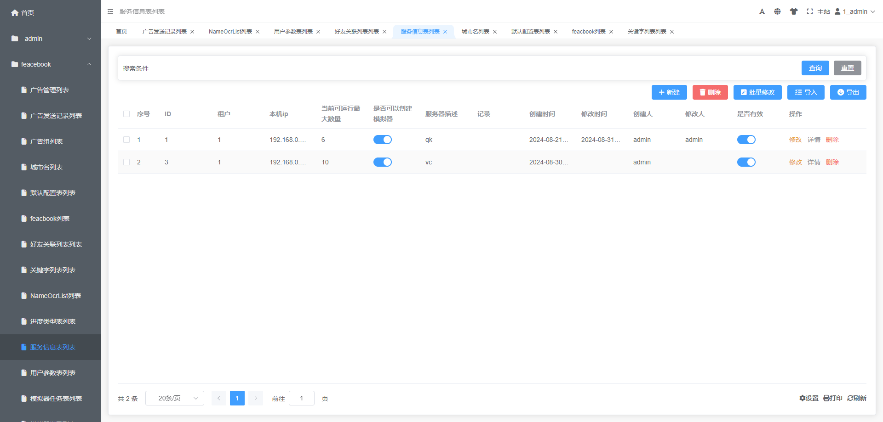

功能描述：一台电脑配对一个服务信息数据

创建一条服务信息数据：

1. 点击新建

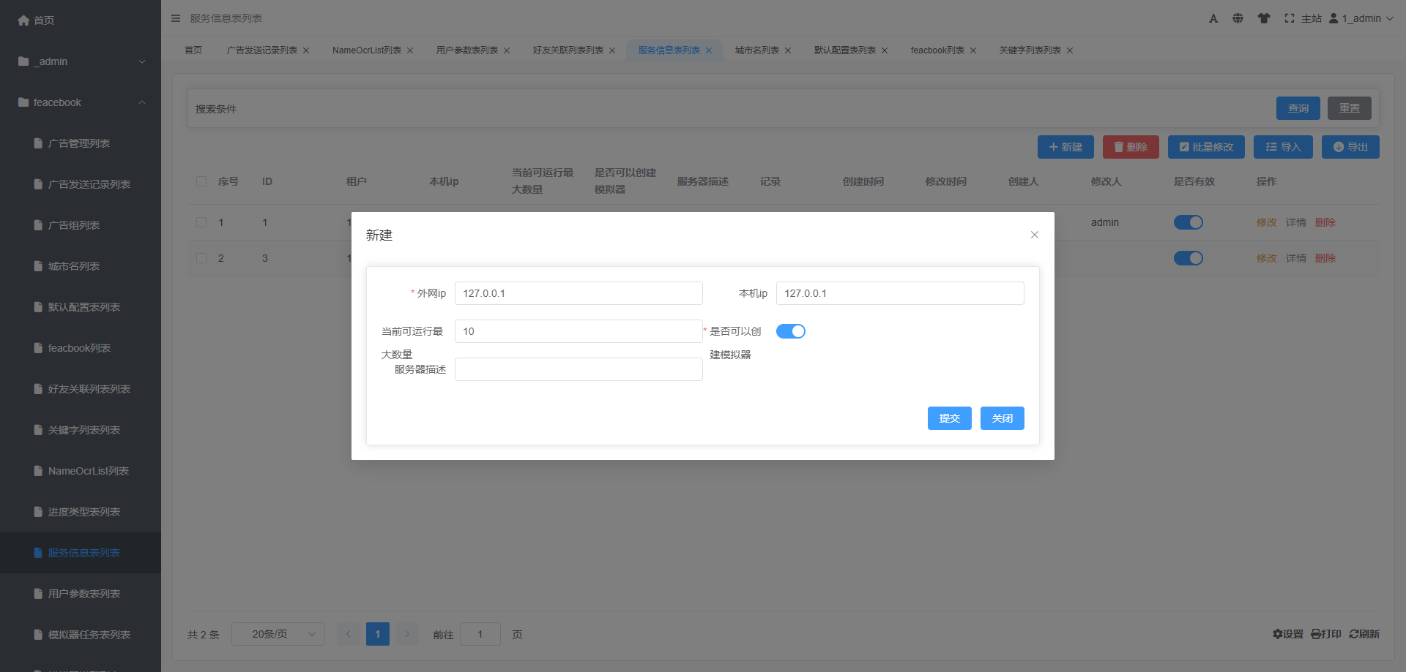

1. 输入想跑脚本的外网IP和内网IP，数据命名，及最大可跑模拟器数量，（下面创建一个ww 的数据，最大可以跑十个模拟器）

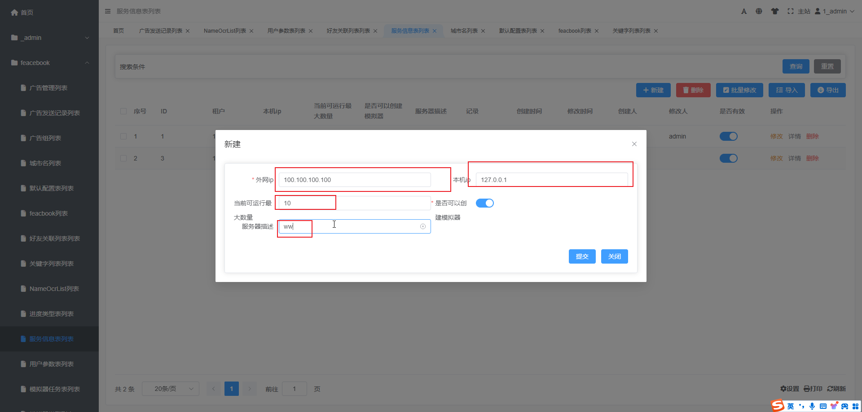

3.点击提交

用户参数表列表

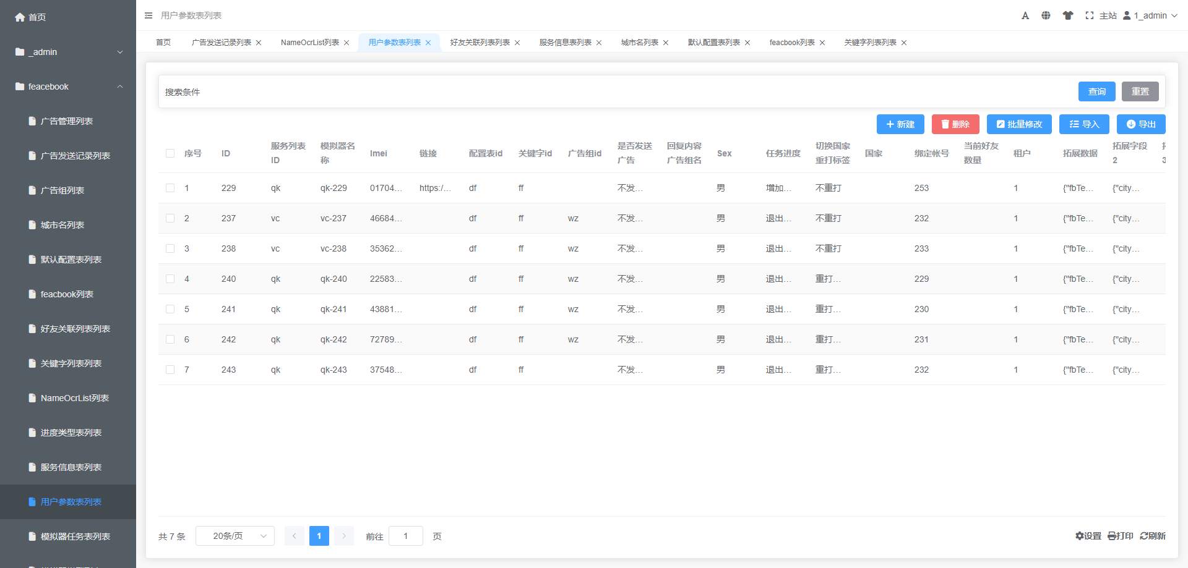

功能描述：创建一个用户数据，一个用户数据匹配一个雷电模拟器

创建用户数据：

1. 点击新建

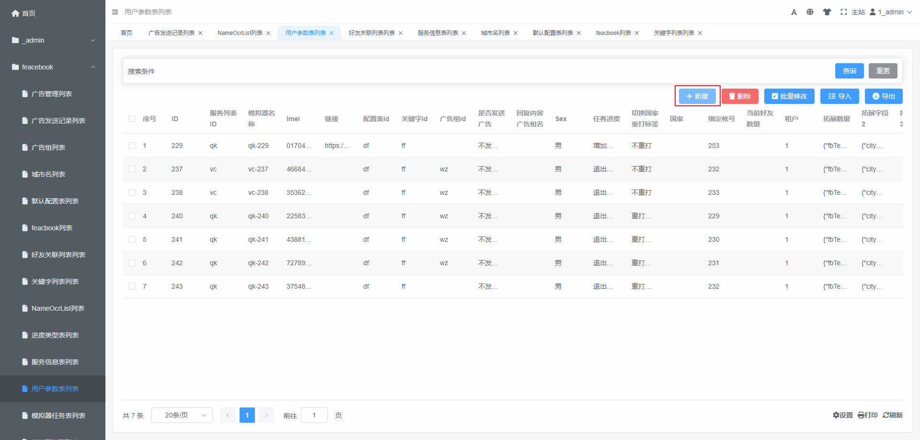

1. 创建功能描述及创建实例

增加绑定数量：需要创建几个模拟器

服务列表id:这几个服务列表需要在那个电脑上创建

配置表id：选择默认

关键字id：选择需要的关键字

广告组ID：需要发送广告的广告组名

是否发送广告：选择是执行发送广告，不在执行打标签和添加好友

Sex:你希望自己模拟器账号性别是什么

任务进度：选择初始，会自动启动模拟器 退出模拟器代表该模拟器已经跑过一次

切换国家重打标签：选择不重打 不执行打标签，选择重打执行 打标签

国家：国家列表需要的国家中文描述

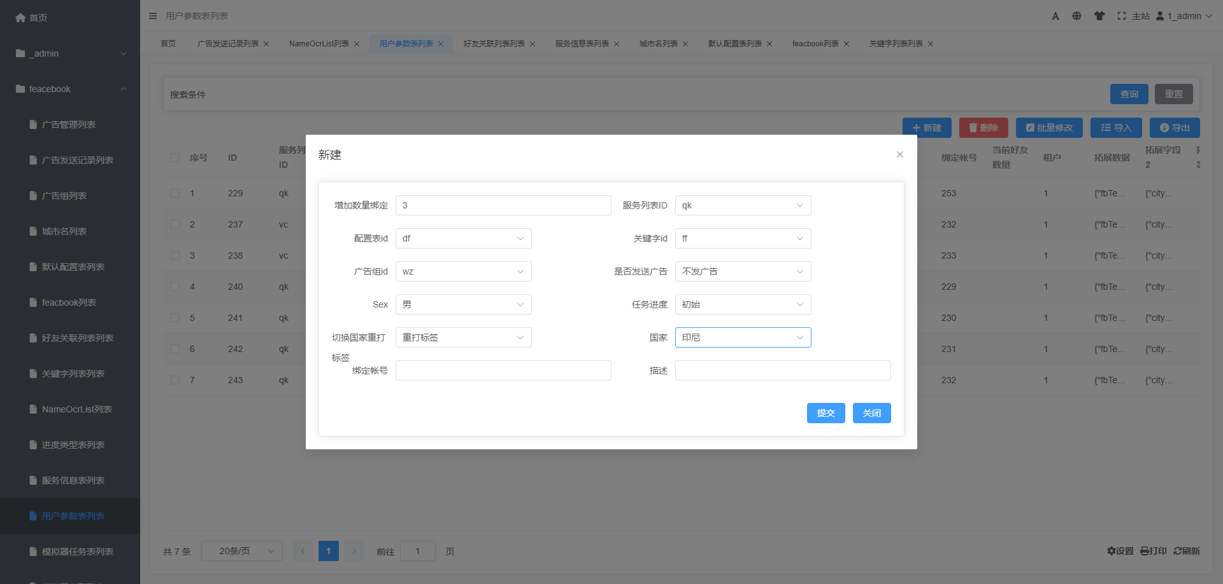

1. 点击提交

批量修改用户数据:

1. 选择需要的用户数据

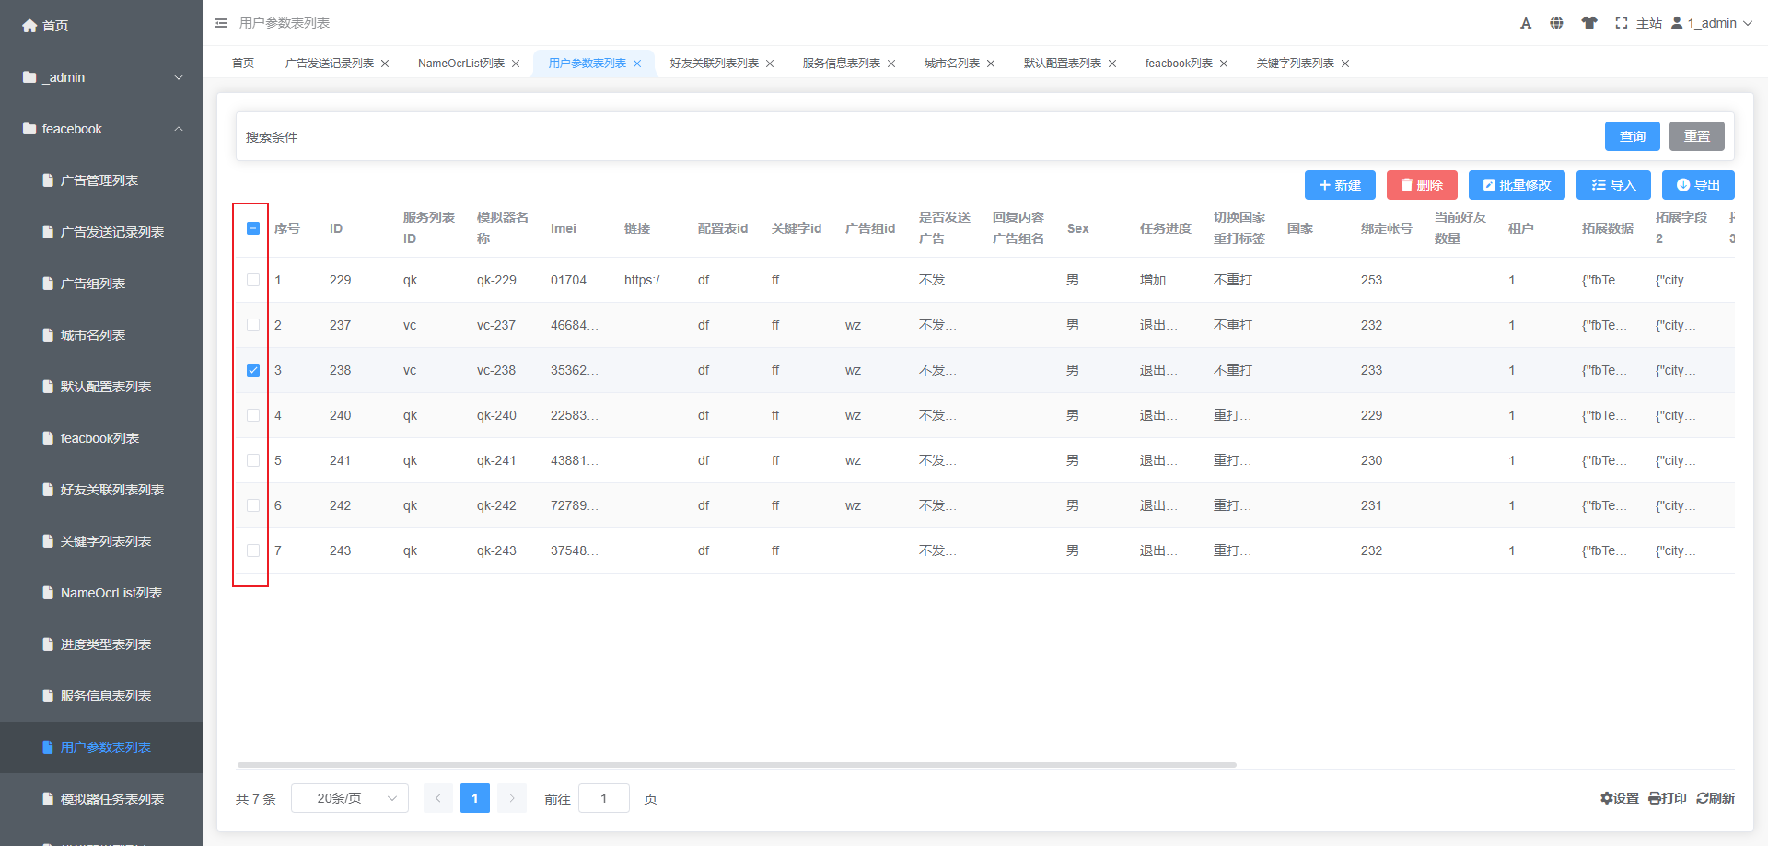

1. 点击批量修改（只需要选择需要的修改，不需要的不填写）

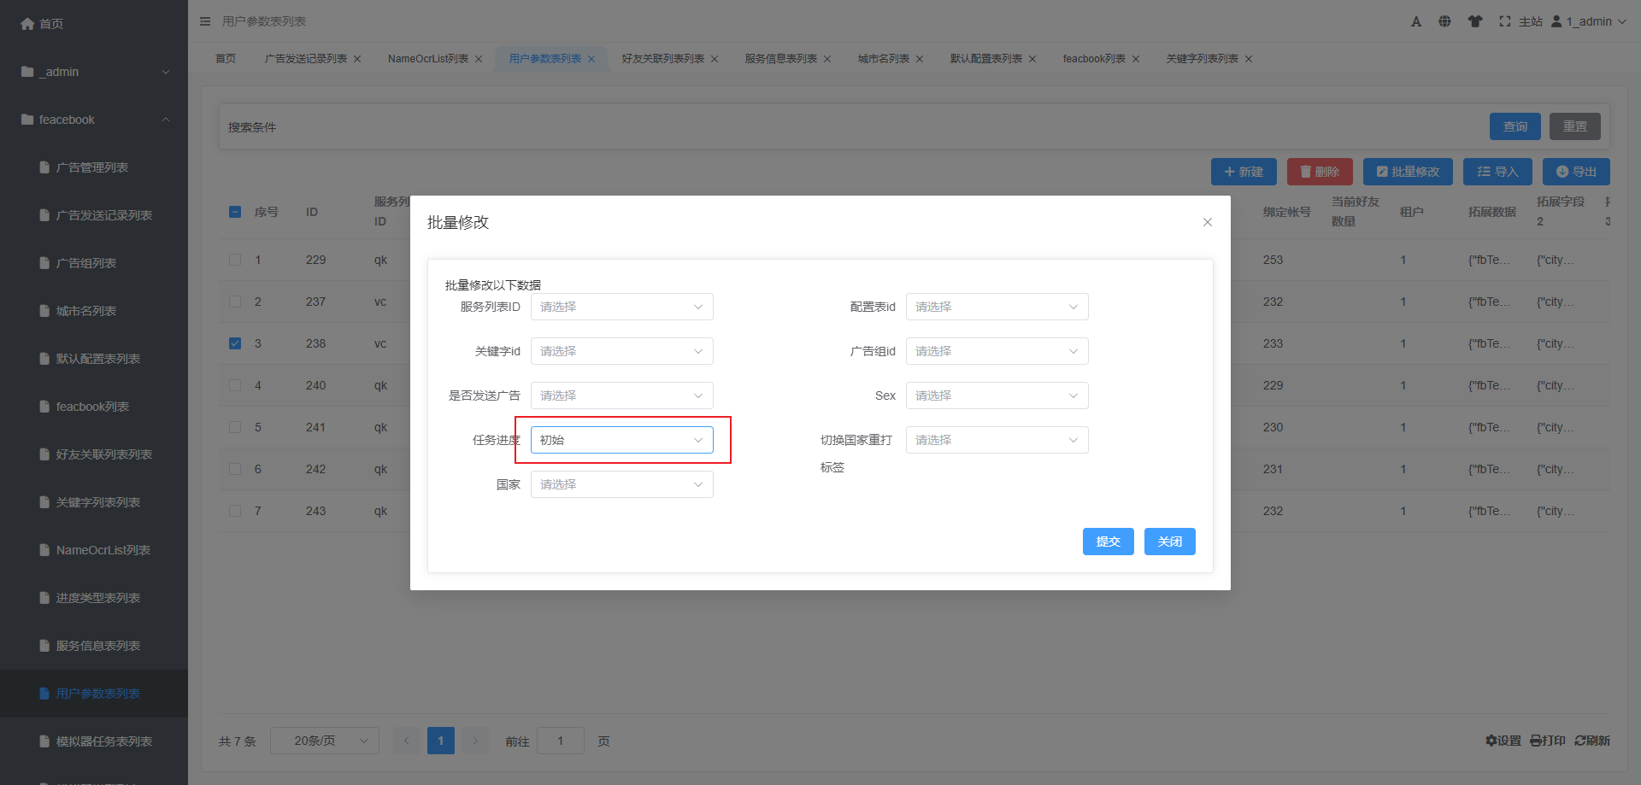

1. 提交保存

搜索用户数据：

1：点击搜索条件

2.输入或选择需要的条件

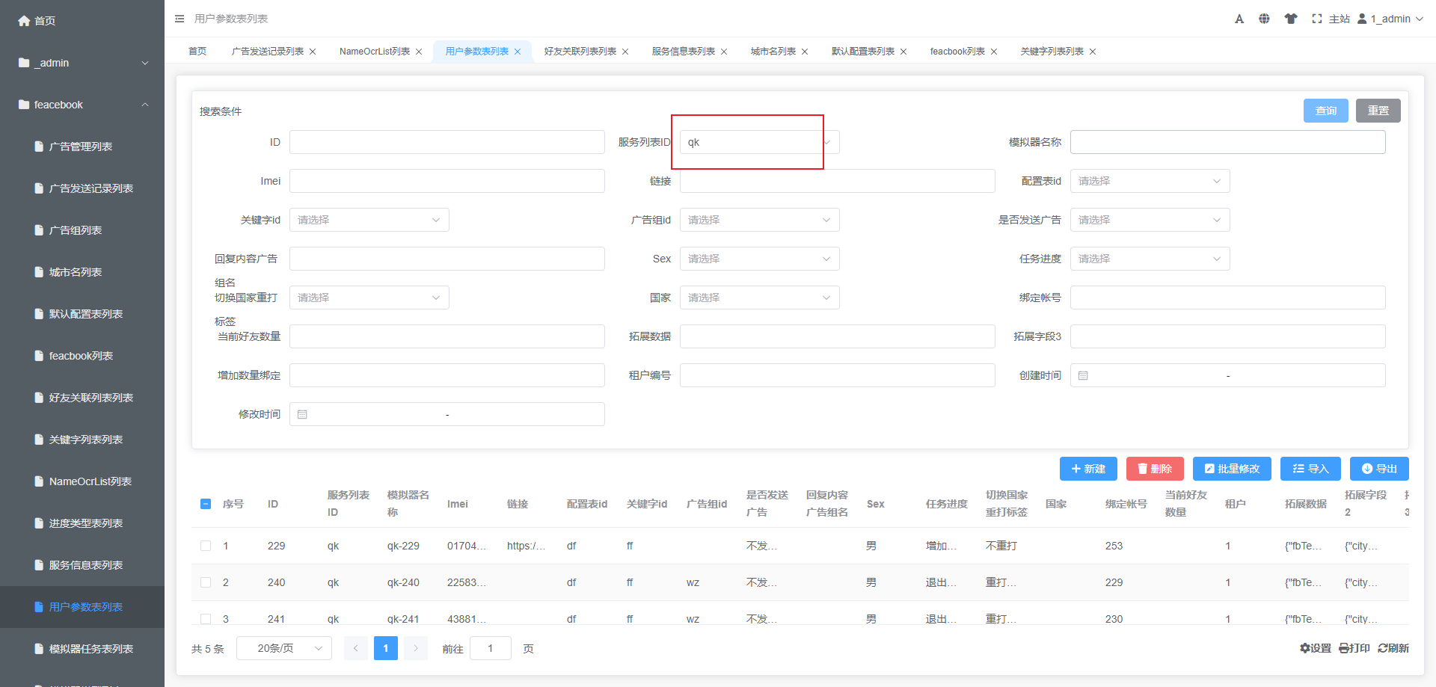

1. 点击查询

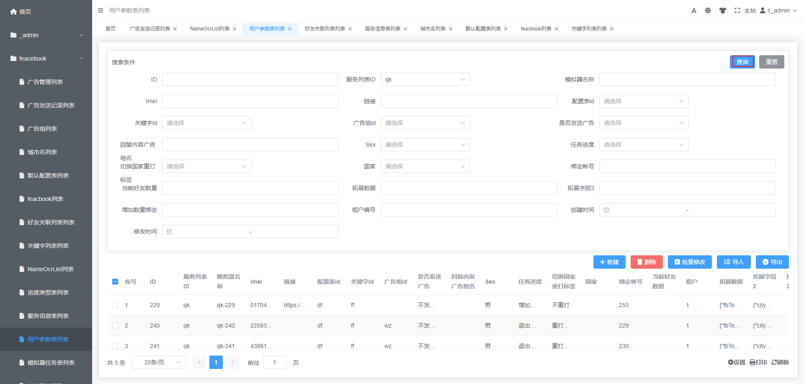

4.点击空白处关闭搜索条件框

